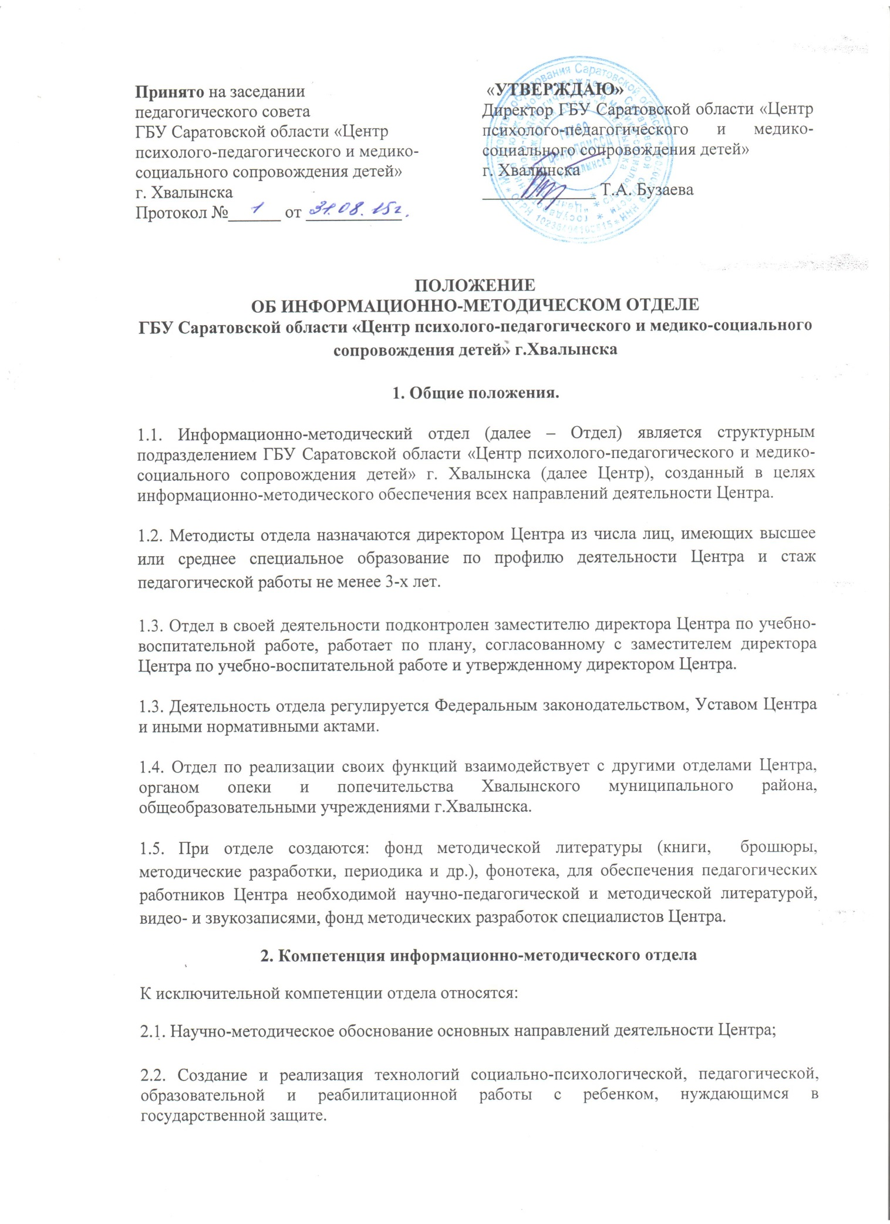

2.3. Помощь специалистам всех отделов Центра в разработке программ, конспектов занятий, методических пособий, учебных планов.
2.4. Экспертная оценка адаптированных и авторских программ, учебных планов педагогических работников Центра;
2.5. Разработка методических рекомендаций по всем направлениям деятельности Центра.
2.6. Участие в анализе деятельности Центра.
2.7. Связь с общественностью (работа с сайтами Центра, со СМИ, подготовка и публикация статей по вопросам работы Центра в научных сборниках).
3. Содержание и основные формы работы
Отдел, в соответствии с возложенными на него задачами:
3.1. Организует семинары, лекции, консультации для педагогов Центра;
3.2. Организует повышение теоретического уровня и педагогического мастерства педагогических работников Центра, уделяя особое внимание молодым и начинающим педагогам, проводит семинары, практикумы, лекции, групповые и индивидуальные консультации;
3.3. Осуществляет в соответствии с планом повышения квалификации, утверждённым Центром, подбор педагогов на курсы и семинары, проводимые ГАУ ДПО «СОИРО», другими учреждениями дополнительного образования.
3.4. Ведёт персональный учет педагогических работников Центра, повышающих свою квалификацию на курсах, семинарах и обучающихся на заочных и вечерних отделениях высших и средних специальных учебных заведений;
3.5. Оказывает методическую помощь педагогам Центра в разработке образовательных программ, конспектов занятий, сценариев массовых мероприятий, написании творческих работ и др.;
3.6. Изучает эффективность работы педагогов Центра;
3.7. Изучает и обобщает передовой педагогический опыт педагогов Центра, в том числе на педагогических советах Центра, совещаниях при директоре.
3.8. Распространяет лучший опыт работников Центра через методический совет, семинары, практикумы, выставки, местную печать и радио, региональные СМИ.
4. Средства и материальная база методической службы
4.1. Отдел содержится за счет средств Центра.
4.2. Отдел имеет помещение, необходимое для нормальной деятельности сотрудников, размещения фонда методической литературы, видео- и звукозаписей.
4.3. Отдел отчитывается о своей работе перед педагогическим советом Центра.

